

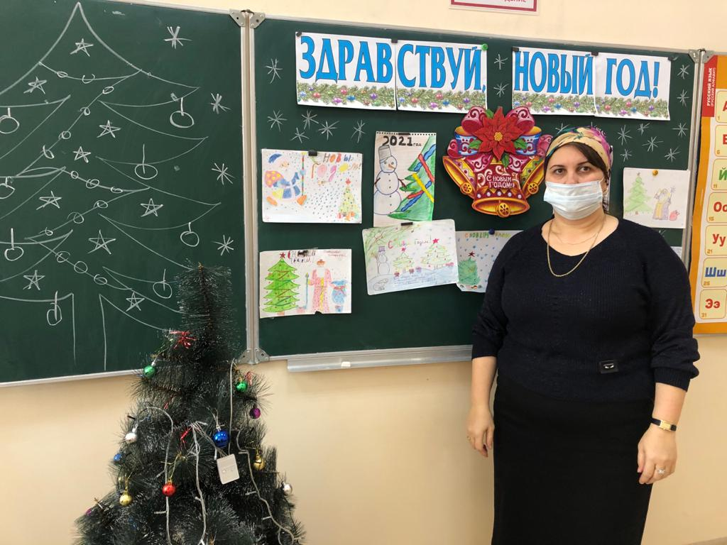

**Цель:**формировать у учащихся навыки  рисования на заданную тему.

**Задачи:**

повторение и закрепление названий цветов и их оттенков;

обогащение, уточнение словарного запаса  учащихся;

коррекция и развитие мыслительных операций (анализ, синтез, сравнение), внимания, памяти, восприятия формы, положения в пространстве, величины, цвета, навыков самоконтроля, самостоятельности, положительных личностных качеств и эмоционально-волевой сферы учащихся;

развитие у учащихся умений анализировать объект изображения и планировать последовательность выполнения рисунка;

через применение современных образовательных технологий прививать детям интерес к чтению; развивать у учащихся уверенность в своих силах;

воспитание организованности в учебной работе (включение в урок, внимательность, самоконтроль, исполнительность и др.), формирование адекватной самооценки, эстетического вкуса.

**Ход урока.**

**I. Организационный момент.**

1. Приветствие учащихся.

2. Психологический настрой учащихся.

3. Проверка готовности к уроку рабочих мест.

**II. Подготовительная часть.**

Вводная беседа по вопросам:

- Ребята, какое сейчас время года?

- А какой месяц зимы?

- Какой праздник скоро наступит?

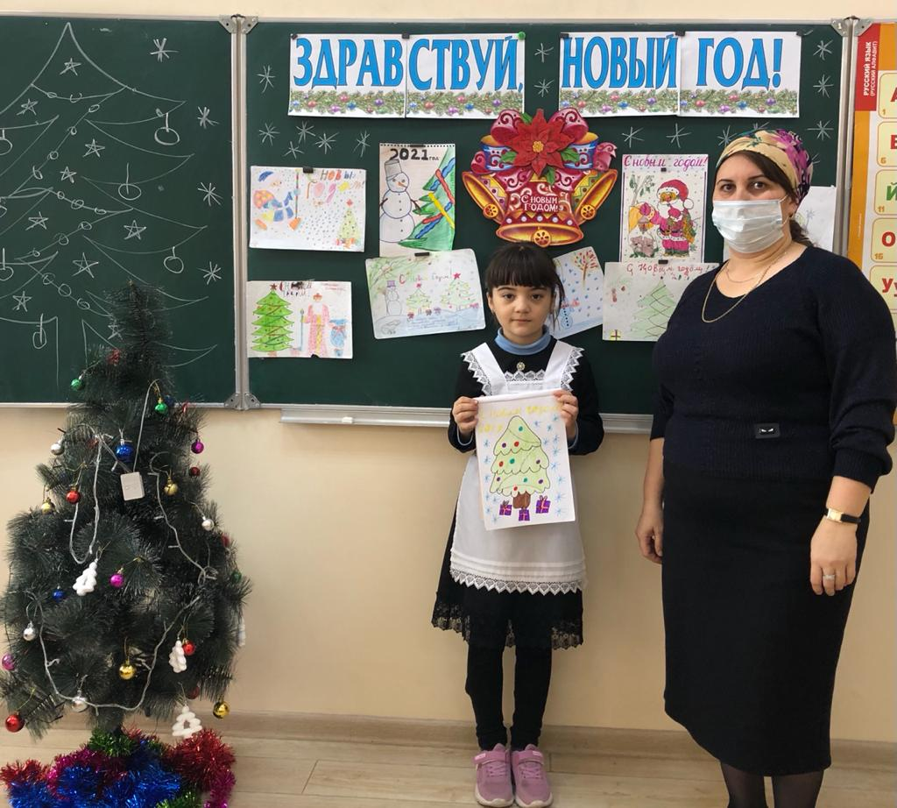- Скажите, а какая лесная гостья придёт к нам в актовый зал? (Ёлка.)

- Верно, ёлочка. Давайте вспомним, как красиво была украшена новогодняя ёлка в прошлом году. На зелёной хвое хорошо выделялись яркие разноцветные игрушки: шарики, сосульки, шишки, зверюшки. Ветки ёлочки переливались огоньками гирлянд, искрились серебристым дождём. Весь зал был наполнен музыкой и смехом. (Фотография новогоднего праздника на слайде)

**III. Сообщение темы и целей урока.**

- Как вы думаете, что мы сегодня на уроке будем рисовать?

- Прочитайте тему урока на слайде.

**IV. Основная часть.**

1. Анализ объекта изображения

а) форма, строение ели и отдельных её частей:

- Ребята, а ёлочка сразу придёт к нам нарядной?

- А кто её украсит?

- Верно. Обычно у нас в школе ёлку наряжают ребята из старших классов. И вы, когда подрастёте, тоже будете украшать ёлку. А пока мы попробуем с вами нарядить эту ёлочку. Вот она – наша лесная красавица!

(на доске – плакат с изображением ели на подставке, но без игрушек)

- Ребята, для того, чтобы правильно нарисовать ёлку, нам нужно её внимательно рассмотреть. Что у ёлочки по центру?

- Верно. У ёлочки есть ствол. А везде ли он виден?

- Что его закрывает?

- Правильно. Ствол почти не виден за ветками ели. А теперь посмотрите, все ли ветки одинаковые?

- А чем же они отличаются друг от друга?

- Действительно, сверху веточки короткие и тонкие. Они лёгкие и смотрят вверх. Чем ветви ниже, тем они длиннее и тяжелее, поэтому опускаются вниз. А на что похожи нижние ветки ели? Как их назвал автор стихотворения, которое вы сегодня читали на чтении? (Мохнатые лапы.)

- Ребята, а на какую геометрическую фигуру похожа ёлочка?

- Верно, на треугольник.

(Учитель прикладывает к ёлочке треугольник, вырезанный из цветной бумаги.)

- А ещё ёлочка похожа на эти фигуру. (Показать модель пирамиды)

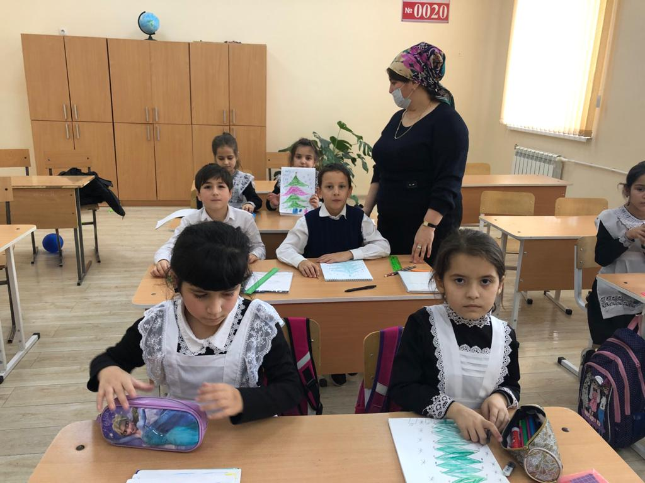

- Эта фигура называется пирамидой.

- Почему ёлка стоит?

- Как называется эта подставка?

- Это крестовина, она нужна для того, чтобы ёлочка была устойчивой. А как ещё можно установить ёлку? (Поставить в ведро с сырым песком.)

б) цвет хвои, ствола, ёлочных украшений:

- Посмотрите на ёлочку и скажите, какого она цвета? (Зелёного.)

- У меня в руках два карандаша. (Показать светло-зелёный и тёмно-зелёны)

Чем они отличаются друг от друга?

- А каким карандашом вы будете раскрашивать ветки ели?

- Правильно, тёмно-зелёным, хвоя на ёлке тёмно-зелёного цвета.

- А каким цветом будете раскрашивать «смоляную ножку» нашей ёлочки?

- Какого цвета будут ёлочные игрушки?

в) расположение на ёлке игрушек. Игра «Украсим ёлочку»

- Ребята, вы хорошо рассмотрели ёлочку, правильно назвали её форму, строение, цвет. Но, что нужно сделать, чтобы ёлочка стала новогодней?

- Правильно, нарядить, украсить. Посмотрите, у меня есть ёлочные игрушки: маленькие и большие, лёгкие и тяжёлые, самых разных цветов.

(Учитель кладёт на стол плоские модели игрушек на агнитах)

- Давайте вместе нарядим нашу ёлочку.

(Учащиеся  подходят к столу, берут понравившиеся им игрушки и вешают на макет ёлочки)

- Давайте посмотрим, все ли игрушки висят правильно? Разве может маленькая веточка выдержать такую большую игрушку?

- Где её надо повесить?

- Посмотрите внимательно, чего не хватает на ёлочке?

- верно, звезды-наконечника. (Ученик прикрепляет на макушку ёлочки звёздочку.)

- Чем ещё украшают ёлочку? (Гирляндами, бусами. Учитель прикрепляет их.)

- Какая красивая и нарядная наша ёлочка!

2. Показ и объяснение последовательности выполнения рисунка (учителем на доске; в карандаше – белый мел, в цвете – цветные мелки)

- Ребята, посмотрите на доску. Я покажу, как можно нарисовать ёлочку.

- Сначала нарисую ствол, лёгкими штрихами провожу тонкие линии, не сильно нажимая на карандаш. Почему?

- Верно, ствол почти спрятан под ветками.

- Теперь нарисую веточки. Верхние веточки – короткие, потоньше, чем нижние, подняты вверх. Средние веточки подлиннее, потолще, опущены вниз. Теперь на веточках нарисую хвою.

- На ветках расположу ёлочные игрушки. На верхних веточках – маленькие шары и игрушки, на средних – более крупные украшения, а на нижних – самые большие и тяжёлые игрушки.

- Ребята, что я забыла нарисовать?

- Верно, крестовину. Сначала нарисую крест, а затем сделаю его объёмным, устойчивым, чтобы наша ёлочка не упала.

- Посмотрите и запомните как правильно раскрасить веточки, шар.

3. Закрепление плана выполнения рисунка.

- С чего начнём рисовать ёлочку?

- Что нужно помнить при изображении веточек?

- Что нужно сделать со стволом, который спрятался за игрушками?

- О чём нужно помнить при раскрашивании игрушек? (Рядом висящие бусы и фонарики были разных цветов)

4. Анализ рисунка-образца.

- Как надо расположить лист альбома?

- Какой она высоты?

- Верно, не слишком высокая и не слишком низкая; слева и справа возле ёлки должно быть свободное место.

**V. Работа учащихся над рисунком.**

Учитель осуществляет фронтальное и индивидуальное руководство, при необходимости привлекает внимание детей к объекту изображения, производит дополнительный показ технических приёмов рисования. При этом звучит негромкая музыка.

**VI. Заключительная часть.**

1. Анализ работ учащихся (самооценивание и взаимооценивание).

2.  Выставка рисунков.

3. Оценка работ учащихся.

**VII. Рефлексия. Тренинг «Я смог…Что было трудно?»**

